郑州市直机关事业单位文明奖审核报批操作流程

软件升级
登陆鼎晟公司网站www.bjdsst.com，选择‘产品升级→河南省→郑州市→郑州市’下载升级程序。升级包名称为“rsbgpt_update.exe”。
在“综合办公平台（在职管理）”关闭的情况下，双击升级包“rsbgpt_update.exe”，打开鼎晟软件自动升级程序，点[软件升级]按钮，升级程序会自动搜索安装路径并升级成功。
升级成功后，进入【帮助】→【关于】，确认发布日期。如为2018-06-14及其以后的日期，证明此次在职软件调标内容升级成功，否则，需重新升级软件。

文明奖调整步骤

步骤一：补录财政预算编码。
1、登录软件后，进入【单位】→【单位信息】菜单，在窗口最后端录入‘财政单位预算编码’，并保存。如下图：
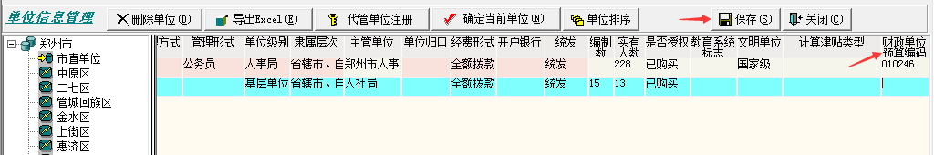

步骤二：工资基金月份，结转下月到2018-07。
1、登录软件后，在软件窗口底部工资月份，如早于2018-07，则进入【单位】→【结转下月…】菜单，打开工资基金结转窗口，点[确定]按钮结转到2018年07月。如果工资月份已等于2018-07，则忽略此步骤。如下图：
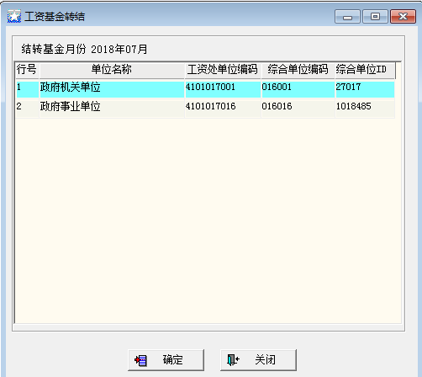

步骤三：重算津补贴。
1、进入【工资统发】→【津补贴信息】菜单，全选人员，点击‘重算津贴’。
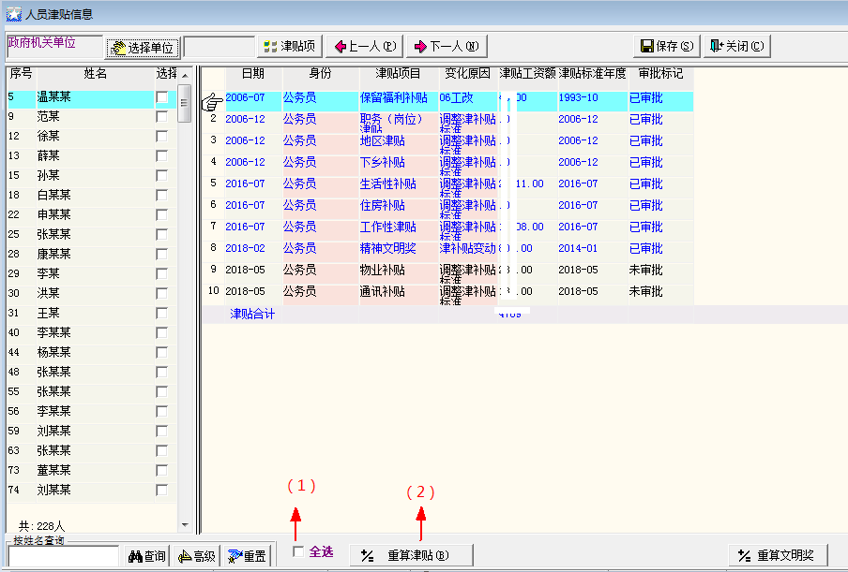

步骤四：统计2017-01到2018-06，共计18个月的当月工资。
1、进入【工资统发】→【统计当月工资】菜单，点击窗口底部的‘统计全年工资’按钮，进入统计年度工资窗口，全选单位，选择年月设定为2017-01到2018-06，点击‘统计’按钮，待统计完成后，点击‘保存’按钮，等候弹出提示‘保存成功’后，点击‘确定’按钮完成结果保存。如下图：
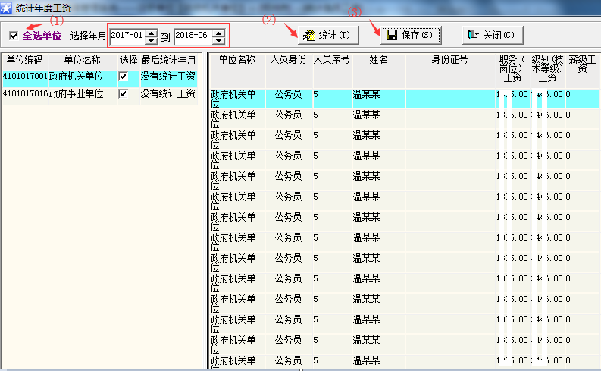

步骤五：计算核定文明奖。
（一）生成每月人员数据并导出文明奖项目金额信息补充模板
1、进入【人员】→【人员精神文明奖】菜单，点击‘清理数据’按钮，清除2017-12及其以后的原文明奖标准记录。
2、执行年月设定为2017-12，点击‘统计’按钮，生成人员信息列表。然后点击‘导出excel’按钮，将刚才统计到的人员信息生成到一张excel表中，此时需要通过excel的另存为，存到电脑桌面，excel文件名称可起为201712文明奖（名称怎么起，单位可自己定义，重点是单位根据文件名称自己能知道存储的内容）。
注意：另存的excel格式必须为97-2003格式，不能是2007、2010及其以后的格式。如下图：
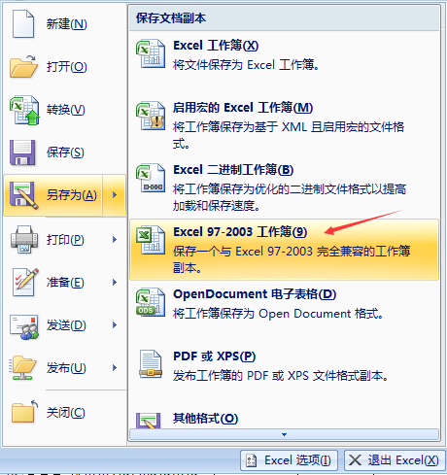
3、之后单位按照步骤2的操作顺序，依次把执行年月2018-01到2018-06的全部完成，另存的excel文件可根据统计的年月来区分命名。
补充：一般情况下，单位不可能每个月都有变动，变更执行年月后，如果未出现变动人员，则此年月跳过，继续设定下一个年月，如果出现了新的变动人员，则统计，导出excel文件。
（二）在生成的文明奖excel文件中补充项目金额
1、在生成的文明奖excel文件中，有九个项目需要单位根据自身的情况进行填写。1倍绩效工资，只有事业人员才需要填写；年终一次性奖金，只有机关（参照）人员需要填写。单位依据先前导出的文明奖excel文件，将里面的需填写项目全部填写完。
（三）将文明奖excel文件中的补充项目金额导入到软件中
1、再次进入【人员】→【人员精神文明奖】菜单，执行年月设定为2017-12，点击‘查询’按钮将会显示之前统计的人员。此时点击‘导入excel’按钮，选择单位已填写好的201712文明奖excel文件，进行导入。然后，依次点击‘计算文明奖’和‘保存’按钮。
2、之后按照步骤1的操作顺序，把其他已补充好项目金额的文明奖excel文件，逐个导入的软件系统中。
注意：导入excel文件前，务必保证excel文件是关闭状态，如果是打开着的，可能会导入失败。
（四）打印文明奖审核花名册
1、进入【人员】→【人员精神文明奖】菜单，点击‘报表打印’按钮，选择日期设定为2017-12，点击‘查询’按钮，待左侧出现人员后，依次全选人员，点击统计，打印。
2、接下来，选择日期设定为有变动人员的执行年月，依次执行查询、统计、打印。直到2017-12到2018-06间有人员变动的月份，都统计打印完毕。

步骤六：录入补发。
1、进入【人员】→【人员基本信息】，点开‘综合项目’页面，给每个文明奖调整后有增资的人员，在‘补发工资’栏目，录入补发数，并保存。

步骤七：打印报表

1、打印《工资变动明细表》
菜单：【报表管理】→【综合报表管理】→【工资变动明细表】
操作：选择单位，选择基金月份2018-07，统计类型选择全部变动信息，勾选含停发人员，点[统计]按钮即可。点[打印]按钮输出到打印机。
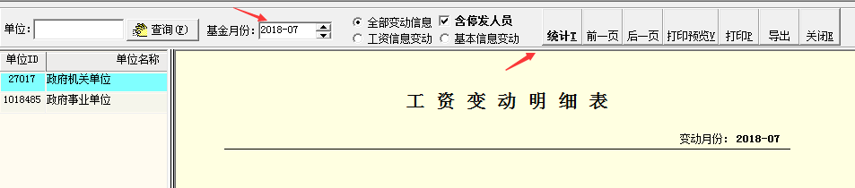
2、打印《机关事业单位工资发放明细表》
菜单：【报表管理】→【综合报表管理】→【机关事业单位工资发放明细表】
操作：选择单位后，人员分类默认显示为在职人员，选择日期：2018-07，点击[查询]按钮，左侧能够加载出人员列表，选择人员，然后点[统计]按钮。点[打印]按钮输出到打印机。
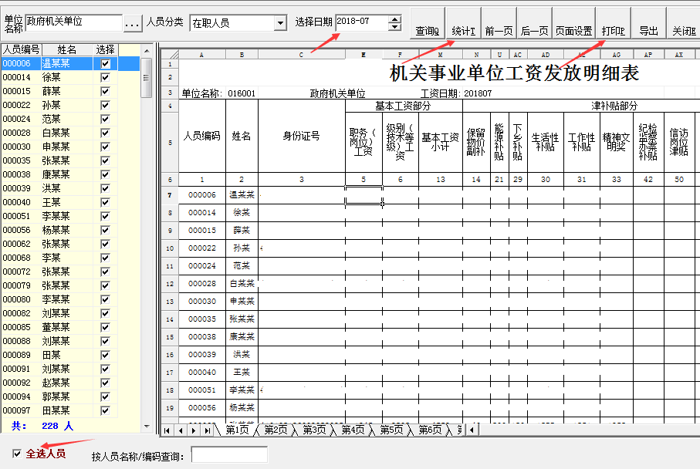

步骤八：报送审核
1、【工资审批】→【数据导出】，上报数据至人社局。
选择审批单位为人社局，点击查询在职人员按钮，待数据查询完毕后，点击导出即可。
2、人社局工资处预审单位上报数据无误后，单位携带工资处之前下发的最新审批数据，到人力资源规划处进行数据报送。

